Spremembe idealnega plina pri različnih procesih in 1. ZTD
Ime spremembe | p(V) graf | Skica poskusa | Energijski stolpčni diagram (pripravljene stolpce po potrebi preoblikujte in jih prenesite v diagram)
IZOHORNO segrevanje  V=konst |  | 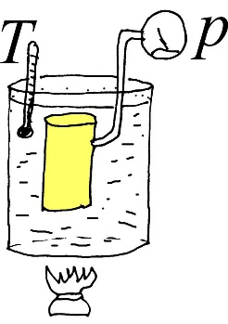 | 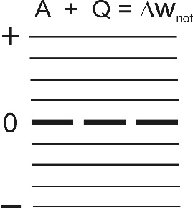
IZOTERMNO  razpenjanje  T=konst |  | 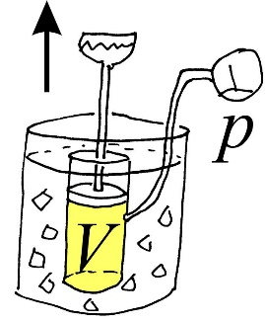
IZOBARNO stiskanje  p=konst |  | 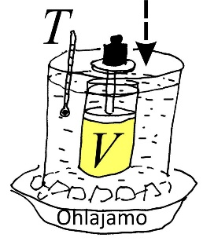
ADIABATNO  Stiskanje  Q=0 |  | 